**1. 下载MySQL Community Server 5.6.11**

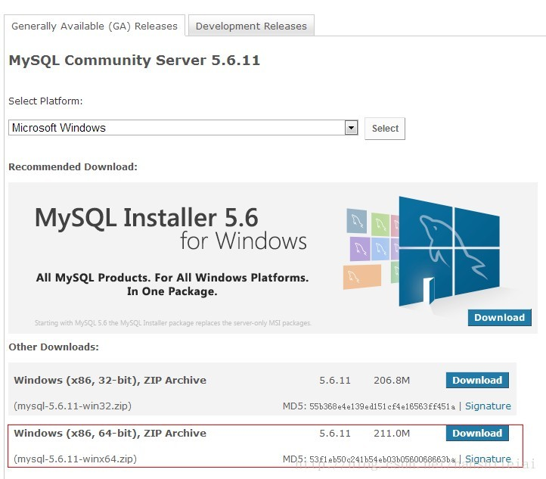

**2. 解压MySQL压缩包**

将以下载的MySQL压缩包解压到自定义目录下。

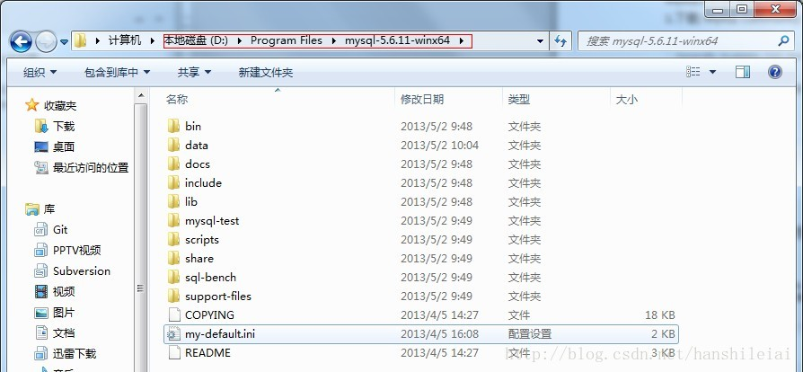

**3. 添加环境变量**

变量名：MYSQL_HOME

变量值：D:\Program Files\mysql-5.6.11-winx64

即为mysql的自定义解压目录。

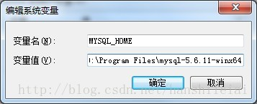

再在Path中添加  %MYSQL_HOME%\bin

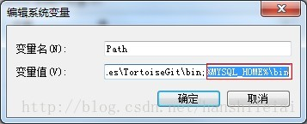

**4. 注册windows系统服务**

将mysql注册为windows系统服务

操作如下：

1）从控制台进入到MySQL解压目录下的 bin 目录下：

http://img.blog.csdn.net/20131126111254187?watermark/2/text/aHR0cDovL2Jsb2cuY3Nkbi5uZXQvaGFuc2hpbGVpYWk=/font/5a6L5L2T/fontsize/400/fill/I0JBQkFCMA==/dissolve/70/gravity/SouthEast

2）输入服务安装命令：

mysqld install MySQL --defaults-file="D:\Program Files\mysql-5.6.11-winx64\my-default.ini"

安装成功后会提示服务安装成功。

注：my-default.ini文件在MySQL解压后的根目录下，如果没有，可从其他地方中获取。

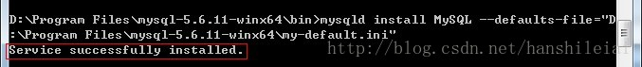

移除服务命令为：mysqld remove

**5. 启动MySQL服务**

方法一：

注意！！！！！！！！！！ 5.7需要用mysqld --initialize或mysqld --initialize-insecure命令来初始化数据库，后者可以不生成随机密码。

启动服务命令为：net start mysql

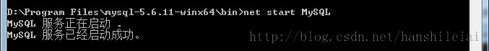

方法二：

打开管理工具 服务，找到MySQL服务。

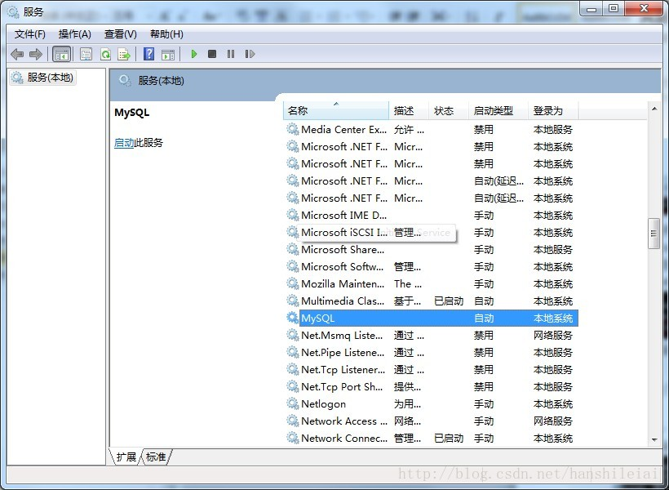

通过右键选择启动或者直接点击左边的启动来启动服务。

**6. 修改 root 账号的密码**

刚安装完成时root账号默认密码为空，此时可以将密码修改为指定的密码。如：123456

方法一：

c:>mysql –uroot

mysql>show databases;

mysql>use mysql;

mysql>UPDATE user SET password=PASSWORD("123456")  WHERE user='root';

mysql>FLUSH PRIVILEGES;

mysql>QUIT

方法二：

利用第三方管理工具进行密码修改。如Navicatfor MySQL